Мастер –класс по изготовлению текстильной игрушки «Гусь», выполненной в технике скульптурированный грунтованный текстиль.
(Работа выполнена по авторской выкройке мастера Старухиной Натальи в марте 2022года.)
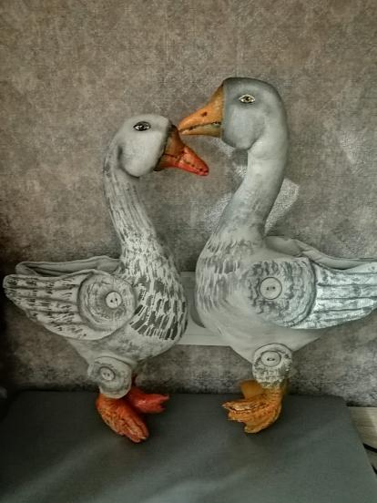
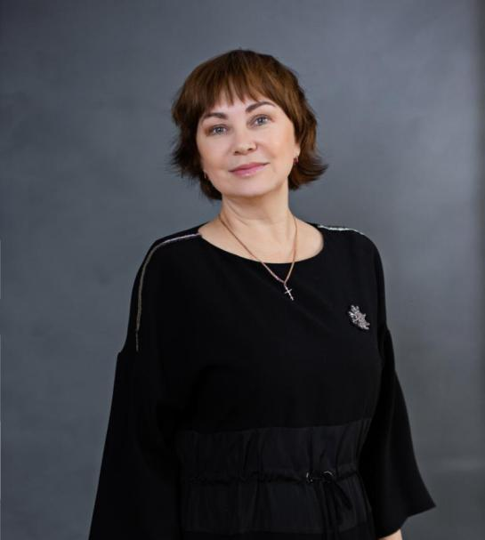
Наверняка многие из вас уже встречались с таким выражением, как грунтованный текстиль? А что такое скульптурированный? Как это применяется и зачем? В своей заметке я хочу вас познакомить с этой техникой. Сама я занимаюсь любимым творчеством уже более 20 лет. Я безумно люблю игрушки, коллекционирую мишек Тедди, маленьких пупсят еще времен СССР, поделки наших промыслов и еще много всяких милых вещичек, которые греют ранимую женскую душу. Сегодня я расскажу вам об очень интересной технике, которую применяю давно при шитье текстильных игрушек. Хочу сразу сказать вам, дорогие мастерицы, что это сочетание нескольких техник и приемов. Я самоучка и не стесняюсь этого совершенно, все мои игрушки, подаренные друзьям, родственникам, выполненные на заказ, нравятся, вызывают у детей положительные эмоции, а это главное в работе любого мастера. Итак, начнем…
Технику грунтованного текстиля мастера ручной работы используют при создании игрушек и кукол. Применяю я такую технику не всегда, но если игрушка в последствии будет расписана, то грунт придает хорошую основу для нанесения красок.
1. Грунт.
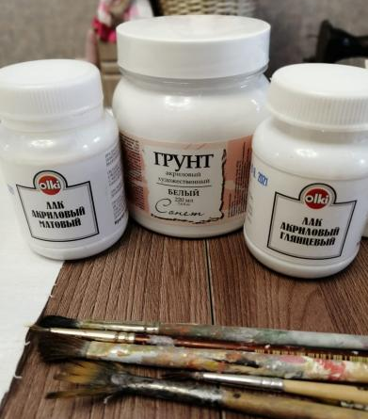
Составов грунта очень много, каждый мастер берет то, что нравится ему. Я использую свой: 100г воды,1 столовая ложка клея ПВА,1 чайная ложка акрилового грунта по ткани, если мне нужно создать уже известный цвет тела игрушки (например: лиса, то я беру немного акриловой краски по ткани оранжевого цвета, лучше сделать немного светлее, чтобы потом тонировкой и росписью добиться нужного оттенка), то я добавляю каплю акриловой краски необходимого цвета. Грунт используется, как основа для окрашивания тельца игрушки. Сшитая игрушка пропитывается раствором с грунтом (обычно я делаю его жидким, консистенция «кефира» или «сметаны» может привести к тому, что игрушка будет очень жесткой, это нравится не всем). После сушки игрушку расписываю акриловыми красками. То есть, принцип как при грунтовании холста. Грунт создает ровную поверхность, закрывая поры ткани. Краска ложится ровно, уменьшается ее расход. После грунтовки игрушка становится более жесткой, что немаловажно для поддержания ее формы. Так как я очень люблю роспись, то я грунт использую почти всегда. Просто сшить из разноцветной ткани мне не интересно. Но здесь каждый выбирает для себя, свое направление в творчестве.
Готовую работу можно покрыть акриловым лаком, обычно я применяю 2 вида лаков: матовый для тела и глянцевый для глаз или клювика птицы, для тельца лягушки, т.е. того, что природно блестит.
2. Выкройка.
Для игрушек я использую плотную ткань х/б белого цвета, учитываю ее слабое растяжение и плотную, не мешочную структуру. Для Гуся я сделала простейшую выкройку, состоящую из 3 элементов: туловище, крылья и лапки. У Гуся: 2 крыла, 2 лапки и 1 туловище, каждая деталь состоит из 2 половинок. Раскладываю выкройку на двойном слое ткани и обвожу простым карандашом. Я никогда сразу не вырезаю детали и ничего не скрепляю булавками. Шью на старой ручной машинке, оставшейся еще от моей мамы. Для моих игрушек этого вполне достаточно. Всегда оставляю отверстия для выворачивания деталей и набивки изделия наполнителем в месте, которое будет находиться не на видном месте у игрушки. После полной прострочки всех деталей, вырезаем, оставив немного на припуск. На изогнутых элементах делаю небольшие насечки до шва (немного не дорезая до шва) для дальнейшего выворачивания детали.
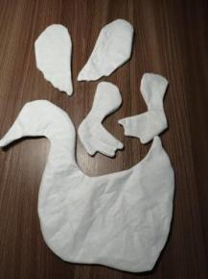
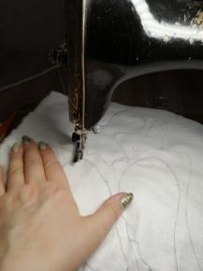
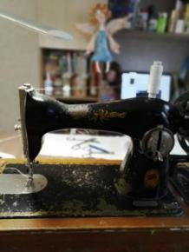
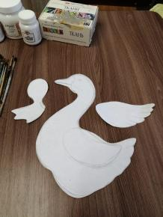
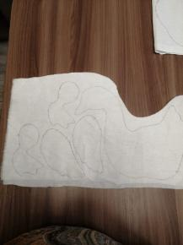
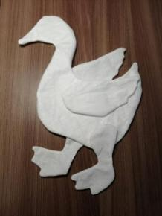
3. Набивка игрушки.
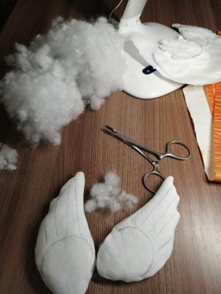
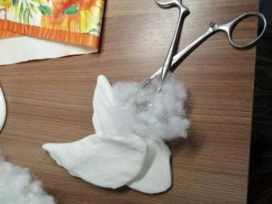
Для своих игрушек я использую самый обычный наполнитель для игрушек, который можно купить в «Леонардо» или «Глобусе», магазинах для творчества, но никогда я не применяю синтипух, т.к. он сильно электризуется во время работы и прилипает к игрушке. Так как я потом применяю грунт и роспись, оставшиеся ворсинки портят внешний вид изделия. их трудно удалять.
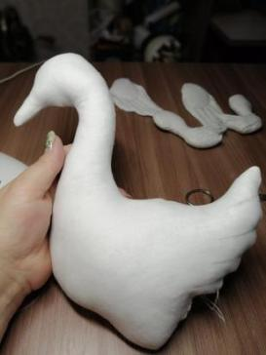
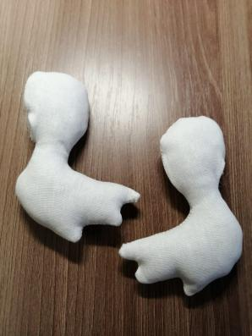
Набиваю всегда очень плотно, никогда не экономлю на наполнителе. Форма должна быть ровной, плотной и без заломов и морщинок на ткани, без вмятин и пустот. Очень часто на выставках или ярмарках я вижу плохо набитые игрушки, это смотрится очень небрежно и некрасиво. Особенно старайтесь хорошо наполнить удлиненные и видные элементы (шея куклы, ноги и ручки и т. д.), в противном случае ваши недоработки будут сразу бросаться в глаза.
Для набивки я применяю очень удобный инструмент: прямой медицинский зажим. Им очень удобно зажимать наполнители проталкивать его в труднодоступные детали.
4. Скульптурирование.
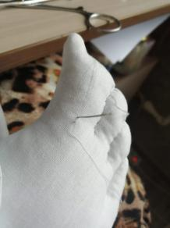
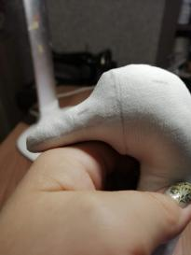
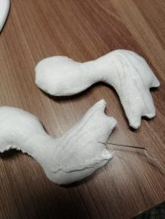
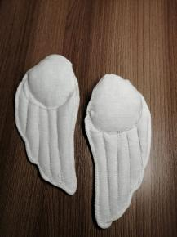
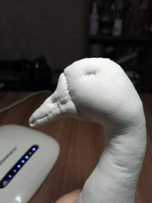
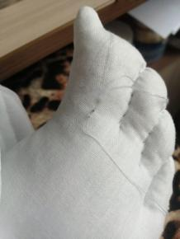
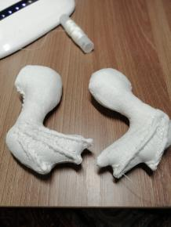
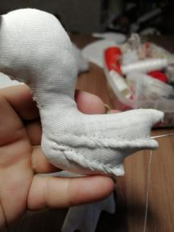
Это особая техника утяжек и тайных стежков по плотно набитой игрушке для придания объема и рельефности тела.

Например: у нашего Гуся необходимо выделить клюв, крылья, лапы, хвост, углубления для глаз. Для этого я использую тонкие нити белого цвета с синтетической добавкой для прочности и обычную иглу. Делаю стежки мелкими шажками с переходом на противоположную часть(мордочка), каждый стежок я подтягиваю нить , придавая нужную форму. Этот процесс напоминает лепку из пластилина, где применяется нить вместо инструментов формовки. Крылья я просто прострачиваю на швейной машинке, можно сделать это и руками, но так быстрее.
5. Сборка игрушки.
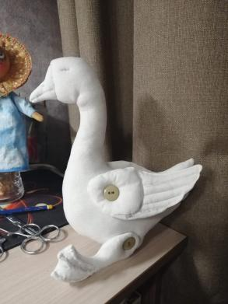
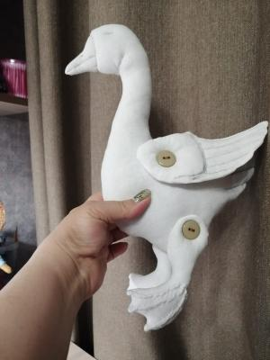
Сборка элементов Гуся очень лёгкая. Я применяю пуговичное крепления для лап и крыльев. Нить плотная и нейтрального цвета, пуговицы небольшие и с двумя дырочками. Прошиваю ножки и крылья, стараясь попасть в то же отверстие. Достаточно 2-3 стежков.

6. Грунтовка игрушки и роспись.
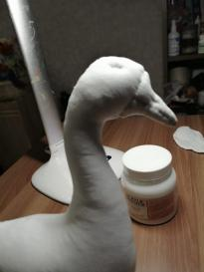
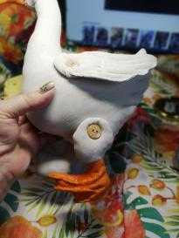
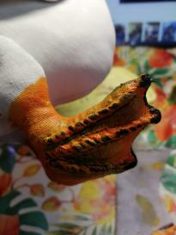
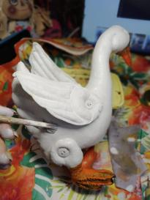
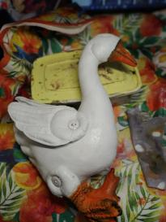
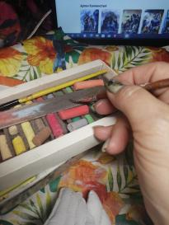
После сборки применяю грунт. Покрываю все детали очень хорошо пропитывая их, всегда проверяю, чтобы не было мест без грунта. Я применяю роспись «по мокрому слою», т.к. мне нравятся «акварельные» переходы цветов. Готовьтесь к тому, что руки будут в краске и грунте, это не страшно, все хорошо отмывается водой. Если вам такой способ не нравится, просушите игрушку. Тогда все детали (глаза, носик, лапки и т. д.) вы пропишите позже. В любом случае будет интересно и красиво, я уверена. Ведь настоящая ручная работа придаёт теплоту и неповторимое очарование вашему изделию.
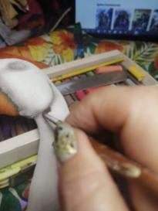
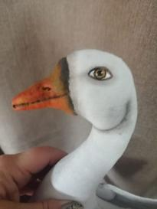
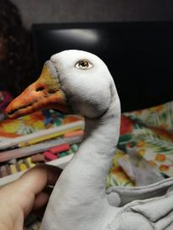
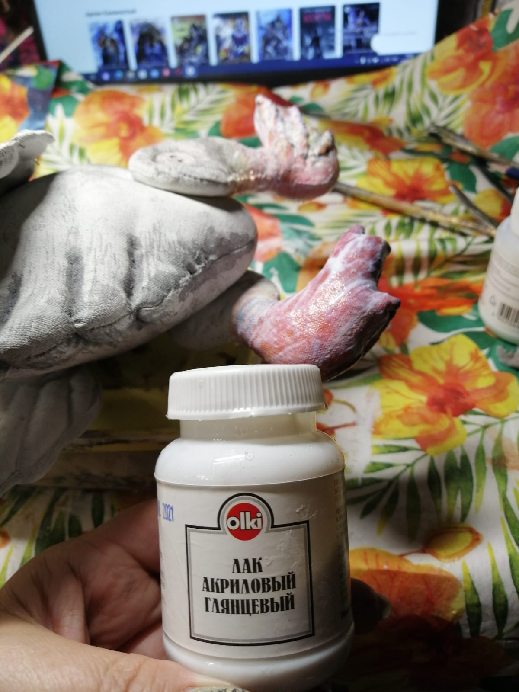
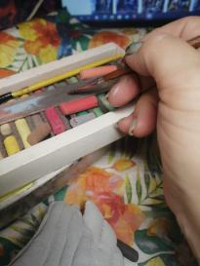
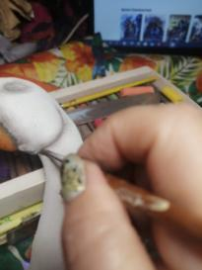
7.Лакировка и декорирование.
Это моя самая любимая часть работы. С нанесением лака игрушка оживает. Применяя глянцевый акриловый лак для глаз, вы увидите, как они начинают сверкать, словно оживают. Не пугайтесь, когда при покрытии лаком игрушки она будет белой и не прозрачной, лак высохнет и все станет на свои места. Ваша игрушка засияет новыми красками, роспись получит защиту от воды, а вся игрушка станет намного ярче, ведь лак меняет преломление света.

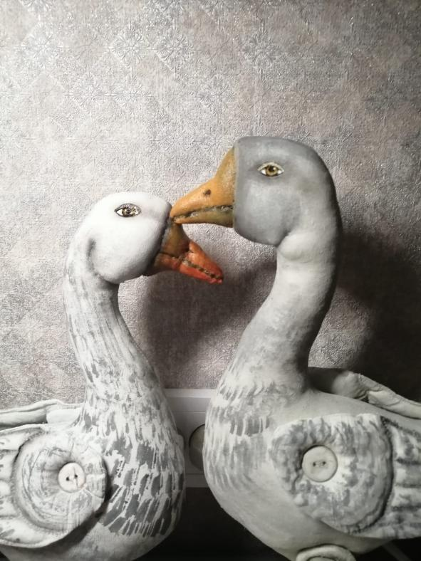
Мои дорогие Мастерицы, дерзайте и творите, у вас все получится! Наш волшебный Гусь, выполненный своими руками, станет самой любимой игрушкой вашего малыша и обязательно привнесёт в ваш дом каплю света и творчества!

